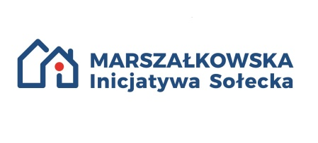
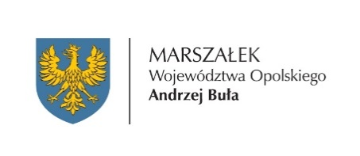

Załącznik nr 1
do Regulaminu udzielania pomocy finansowej w formie dotacji celowej w projekcie pn. Marszałkowska Inicjatywa Sołecka (MIS) – Opolskie w latach 2020 - 2022, na dofinansowanie zadań własnych gminy w zakresie realizacji małych projektów lokalnych realizowanych na terenach wiejskich

Wzór (w.4.0)
Fiszka
Opis zadania (inicjatywy)
Nazwa zadania
Miejsce realizacji
Powiat |  | Gmina |  | Sołectwo
Termin realizacji: |  |  | Od dnia podpisania umowy Gminy z Województwem Opolskim – do 31.10.2022r.
Planowany koszt realizacji zadania:
- Planowany koszt zadania
- Kwota dotacji
- Wkład własny
- Inne
Opis zadania:
……………………………………………………………………………………………………………………………………………………………………………………………………………………………………………………………………………………..……………………………………..
Wpływ zadania na poprawę warunków życia mieszkańców sołectwa i integrację społeczności lokalnej:
……………………………………………………………………………………………………………………………………………………………………………………………………………………………………………………………………………………………………………………………..
Formy zaangażowania mieszkańców sołectwa:
.....................................................................................................................................................................................................................................................................................................................
WAŻNE: Warunkiem otrzymania pomocy finansowej na realizację zadania jest wymagany wkład własny gminy (środki gminy i/lub Funduszu Sołeckiego) na poziomie minimum 20% kwoty dofinansowania - § 4 ust.5 Regulaminu.
Oświadczam, że:

- Wyrażam zgodę na przetwarzanie moich danych osobowych (zgodnie z ustawą z dnia 10 maja 2018 r. o ochronie danych osobowych (Dz.U. z 2018 r. poz. 1000), która obejmuje zbieranie, utrwalanie, przechowywanie, opracowywanie, zmienianie, udostępnianie i usuwanie tych danych na potrzeby informacyjno-promocyjne projektu pn. „Marszałkowska Inicjatywa Sołecka – Opolskie 2020-2022 (MIS)".
- Przyjmuję do wiadomości, że zgodnie z art. 13 Rozporządzenia Parlamentu Europejskiego i Rady (UE) 2016/679 z dnia 27 kwietnia 2016 r. w sprawie ochrony osób fizycznych w związku
z przetwarzaniem danych osobowych i w sprawie swobodnego przepływu takich danych oraz uchylenia dyrektywy 95/46/WE (dalej zwane „RODO”):
- Administratorem danych osobowych uczestników projektu jest Marszałek Województwa Opolskiego z siedzibą w Opolu 45-082, ul. Piastowska 14.
- Kontakt z Inspektorem Ochrony danych w UMWO możliwy jest pod numerem telefonu nr 77 541 64 50, kom. 511 731 676 lub adresem e-mail: iod@opolskie.pl
- Dane osobowe uczestników projektu pn.”Marszałkowska Inicjatywa Sołecka – Opolskie w latach 2020-2022” przetwarzane będą w celu realizacji projektu.
- Posiadam prawo do żądania dostępu do swoich danych osobowych, prawo ich sprostowania, istnieje możliwość ograniczenia przetwarzania w przypadkach określonych w Art. 18 RODO.
- Posiadam prawo wniesienia skargi do Urzędu Ochrony Danych Osobowych, gdy uznam, iż przetwarzanie danych narusza przepisy RODO.
- Podanie danych osobowych danych jest dobrowolne aczkolwiek odmowa ich podania jest równoznaczna z brakiem możliwości uczestniczenia projekcie.

………………….. …………………………………………………
Data Pieczątka i podpis Sołtysa lub Członka Rady Sołeckiej
w przypadku braku pieczątki czytelny podpis

Załączniki:
1. | Potwierdzona za zgodność z oryginałem przez urząd gminy/urząd miasta kserokopia uchwały zebrania wiejskiego w sprawie wyboru zadania do realizacji – nie dotyczy w przypadku opisanym w § 4 ust.2 i 3 Regulaminu udzielania pomocy finansowej w formie dotacji celowej w projekcie pn. Marszałkowska Inicjatywa Sołecka – Opolskie 2020-2022, na dofinansowanie zadań własnych gminy na terenach wiejskich.
2. | Potwierdzona za zgodność z oryginałem przez urząd gminy/urząd miasta kserokopia oświadczeniem o liczbie osób uczestniczących na zebraniu wiejskim, na którym została podjęta uchwała o przeznaczeniu środków z MIS - nie dotyczy w przypadku opisanym w § 4 ust.2 i 3 Regulaminu udzielania pomocy finansowej w formie dotacji celowej w projekcie pn. Marszałkowska Inicjatywa Sołecka – Opolskie 2020-2022, na dofinansowanie zadań własnych gminy na terenach wiejskich.

